
УКРАЇНА
МЕЛІТОПОЛЬСЬКА МІСЬКА РАДА
Запорізької області
VІІІ скликання
28 сесія

Р І Ш Е Н Н Я

27.10.2023 № 4

Про внесення змін у додаток до рішення 25 сесії Мелітопольської міської ради Запорізької області VIII скликання від 06.07.2023 № 1 «Про внесення змін у додаток до рішення 11 сесії Мелітопольської міської ради Запорізької області VIII скликання від 01.10.2021 № 4 «Про внесення змін у додаток до рішення 1 сесії Мелітопольської міської ради Запорізької області VIII скликання від 17.12.2020 № 6/3 «Про затвердження структури та чисельності Мелітопольської міської ради Запорізької області та її виконавчих органів»»

Керуючись п. 5 ч.1 ст. 26, ст. ст. 42, 54, 59 Закону України «Про місцеве самоврядування в Україні», з метою підвищення ефективності роботи та приведення у відповідність до покладених нових функцій структури виконавчих органів Мелітопольської міської ради Запорізької області

Мелітопольська міська рада Запорізької області

ВИРІШИЛА:

1. Внести зміни у додаток до рішення 25 сесії Мелітопольської міської ради Запорізької області VIII скликання від 06.07.2023 № 1 «Про внесення змін у додаток до рішення 1 сесії Мелітопольської міської ради Запорізької області VIII скликання від 17.12.2020 № 6/3 «Про затвердження структури та чисельності Мелітопольської міської ради Запорізької області та її виконавчих органів» та викласти його в новій редакції (додається).
2. Контроль за виконанням цього рішення покласти на Мелітопольського міського голову ФЕДОРОВА І.

Мелітопольський міський голова Іван ФЕДОРОВ

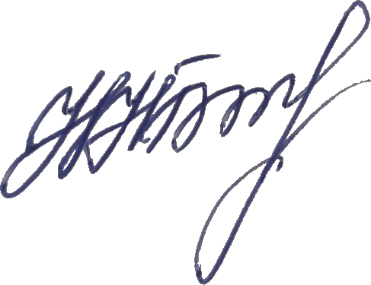
Рішення підготував:
Начальник відділу кадрів Наталія БУРЯК

Рішення вносить:
Мелітопольський міський голова Іван ФЕДОРОВ

ПОГОДЖЕНО:
Секретар Мелітопольської міської ради Роман РОМАНОВ

Постійна депутатська комісія з питань
бюджету та соціально-економічного
розвитку міста
Голова комісії Ірина РУДАКОВА

Заступник міського голови з питань
діяльності виконавчих органів ради Михайло СЕМІКІН

В.о. начальника фінансового управління,
заступник начальника фінансового управління Олександр ГРИНЧАК

В. о. начальника управління правового забезпечення,
начальник відділу судової роботи Дмитро ШОСТАК

Додаток
до рішення 28 сесії
Мелітопольської міської ради
Запорізької області
VІІІ скликання
Від 27.10.2023 № 4

Структура та чисельність
Мелітопольської міської ради Запорізької області
та її виконавчих органів

Міський голова | 1
Перший заступник міського голови з питань діяльності виконавчих органів ради  Заступник міського голови з питань діяльності виконавчих органів ради  Керуючий справами виконавчого комітету Мелітопольської міської ради  Секретар Мелітопольської міської ради | 1  4  1  1
Разом | 8
Структурні підрозділи виконавчого комітету | 163,5
Разом | 171,5
Департамент капітального будівництва та житлово-комунального господарства | 32
Департамент реєстраційних послуг | 26
Фінансове управління | 25,5
Управління соціального захисту населення | 87
Служба у справах дітей | 17,5
Управління освіти | 7
Відділ охорони здоров’я | 6
Управління культури та молоді | 8
Управління фізичної культури та спорту | 5
Управління комунальною власністю | 5
Разом | 219
Всього | 390,5

Мелітопольський міський голова Іван ФЕДОРОВ

